Lo primero que tenemos que hacer es crear una base de datos llamada Practica_DanielaN



Crear el schema llamado “Gestion_escolar”;



Una vez creado el esquema tenemos que crear una tabla dentro del esquema llamada “Gestión.escolar” .“materias_DanielaN” y después pondremos los atributos que queremos incluir, poniendoles si serán int o boolean o tipo text.



Una vez creada la tabla dentro del esquema tenemos que insertar todos los datos con un “insert into” poniendo el nombre del esquema y de la tabla además de poner los atributos que llamaremos más adelante, y después values agregar todos los valores.

Una vez insertado todos los valores con select * from veremos todos los datos anteriorermente añadidos.

En las siguientes consultas podremos ver todas las materias desde primer semestre

Segundo semestre

Tercer semestre

Y hasta cuarto semestre

A continuación crearemos otra tabla llamada alumnos_daniela y de igual manera pondremos los atributos



Insertaremos todos los datos.

Aquí haremos una consulta de todos los alumnos que sean de cuarto semestre.

En esta consulta ordenaremos los datos de manera ascendete por edad.

Y en este veremos de manera descendente igual por edad.

En esta consulta especifica con where nombre like ‘Cruz%’; la cual nos mostrara específicamente los que tengan esa palabra incluida.

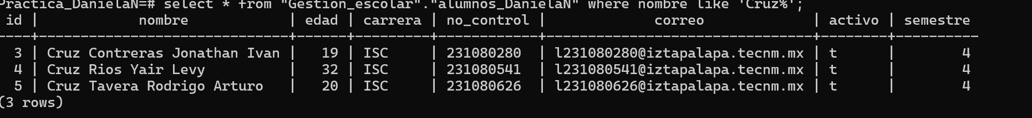

Ahora crearemos un schema catalogo como lo hemos hecho anteriormente



Crearemos una tabla con un solo atributo llamado nombre_color text.



Ahora insertaremos los valores, en este caso simplemente es un nombre de un color como rojo, y así sucesivamente.







Haremos un select * (el asterisco indica que escogeremos todos los datos) desde el esquema y la tabla para ver si se insertaron todos los datos.

En esta consulta ordenamos el nombre del color de forma ascendente.

Y en esta consulta haremos lo mismo pero de forma descendente.

Crearemos una tabla con los siguientes atributos



Insertaremos los atributos con los nombres



En esta consulta ordenaremos los datos de forma ascendente

Y aquí los ordenaremos de forma descendente

Crearemos la ultima tabla de departamentos indicando los dos atributos



Añadiremos los datos



Y de igual manera haremos una consulta de forma ascendente y descendente

